בס"ד
"כל השונה הלכות בכל יום מובטח לו שהוא בן עולם הבא"
בית ספר "מורשה" – ברכיה

הלכה יומית לחג סוכות

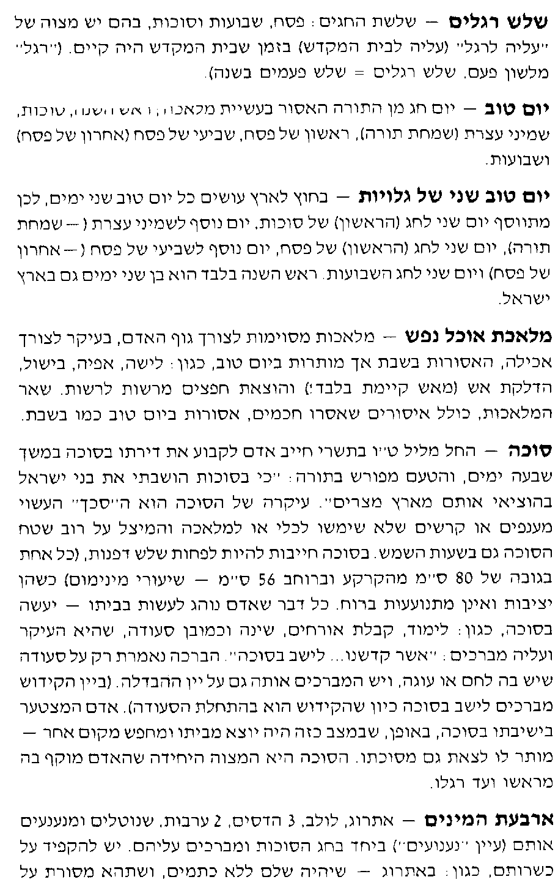

בס"ד
"כל השונה הלכות בכל יום מובטח לו שהוא בן עולם הבא"
בית ספר "מורשה" – ברכיה

הלכה יומית לימים נוראים

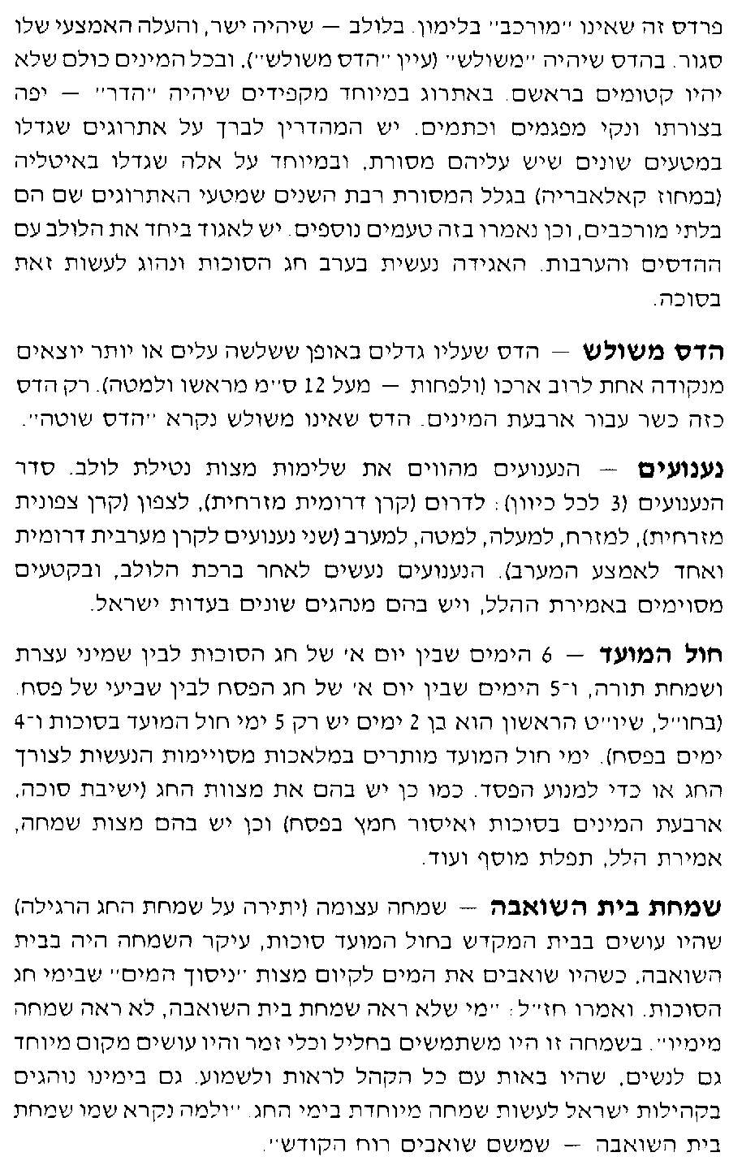

"כל השונה הלכות בכל יום מובטח לו שהוא בן עולם הבא"
בס"ד
בית ספר "מורשה" – ברכיה

הלכה יומית לימים נוראים

